Отчет по выполнению 1-ого этапа инд. проекта

Операционные системы

Марцев Аркадий Алексеевич

Содержание

# 1 Цель работы

Научиться пользоваться шаблоном для сайта hugo. Размещение своего сайта на gitpages

# 2 Задание

1. Установить необходимое ПО
2. Скачать шаблон темы сайта
3. Разместить его на хостинге git
4. Установить параметр для URLs сайта
5. Разместить заготовку сайта на Github

# 3 Выполнение лабораторной работы

## 3.1 Установка необходимого ПО

Скачиваю архив hugo и распаковываю его в заранее созданную папку bin

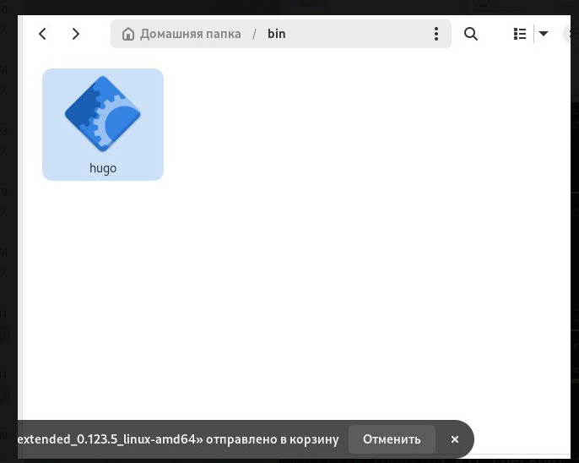

Рис. 1: hugo в bin

Копирую шаблон репозитория называю его blog. Клонирую его себе в директиву work через терминал.

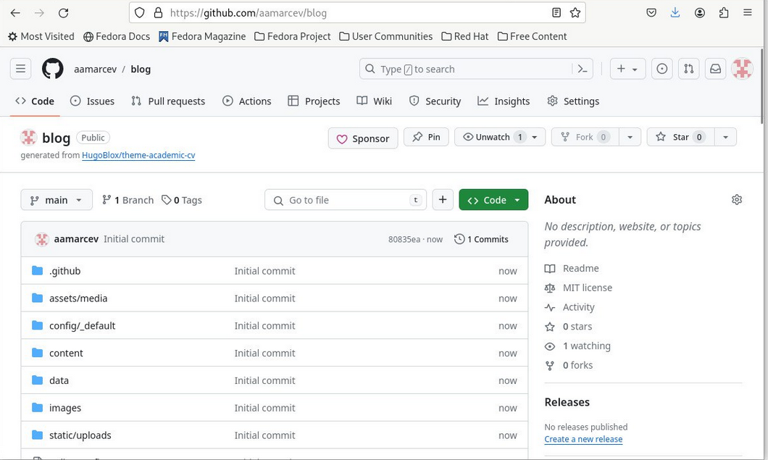

Рис. 2: использую шаблон репозитория

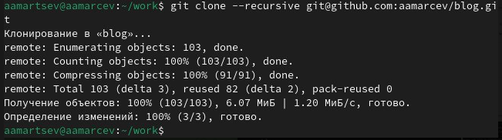

Рис. 3: клонирую репозиторий

Далее я перехожу в репозиторий blog и активирую там hugo чтобы заполнились все данные сайта.

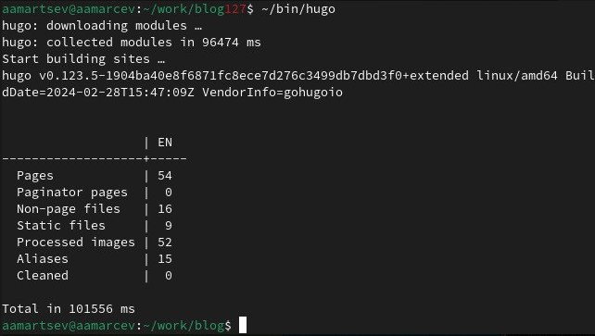

Рис. 4: активация hugo

При помощи midnight comander удаляю папку public.

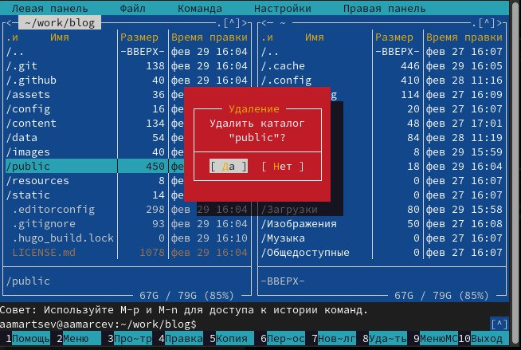

Рис. 5: Удаление public

Создаю новый репозиторий в формате github pages, на котором в дальнейшем будет находиться мой сайт. называю его aamarcev.github.io. Далее клонирую этот репозиторий в папку work.

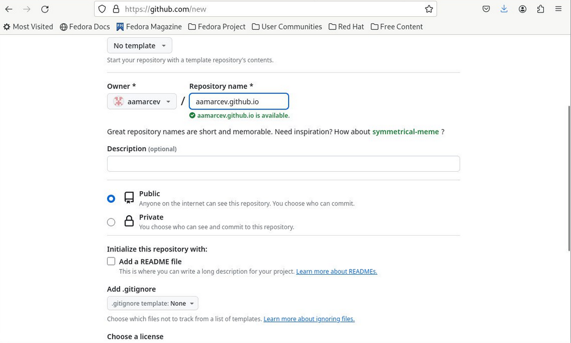

Рис. 6: Создание нового репозитория

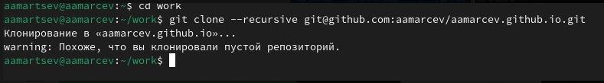

Рис. 7: Клонирование нового репозитория

Перехожу в новый репозиторий и создаю ветку main.



Рис. 8: ветка main

Создаю README.md файл и подгружаю его на гитхаб.

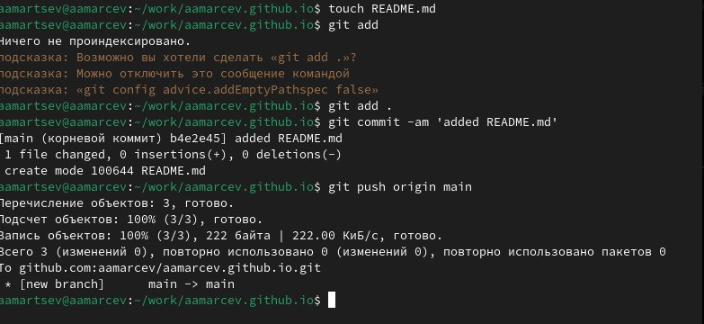

Рис. 9: README.md

‘Закоменчиваю’ public в файле конфигурации .gitignore чтобы позже это не мешало нам монтировать на эту папку сабмодуль.

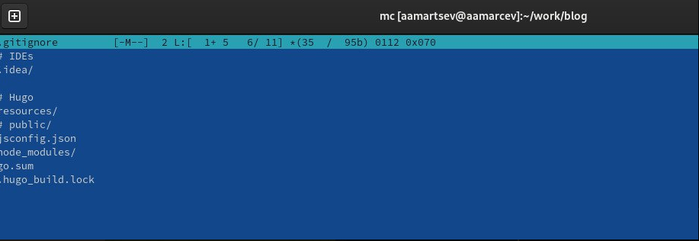

Рис. 10: .gitignore

В репозитории blog изменяю файл hugo.yaml добавляя в специально выделенное поле URLs своего сайта.

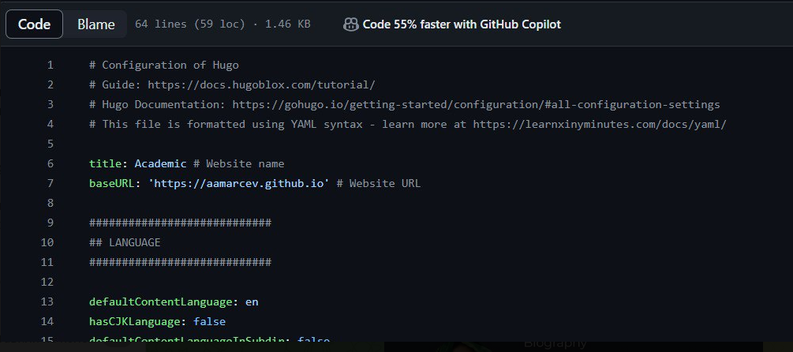

Рис. 11: hugo.yaml

Прописываю команду submodle и монтируя её в свой проект.

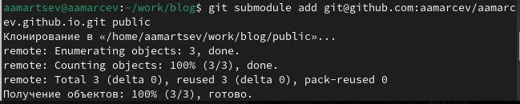

Рис. 12: submodle

Заполняю папку public вызывая hugo. Отправляю все изменения в репозиторий своего сайта.

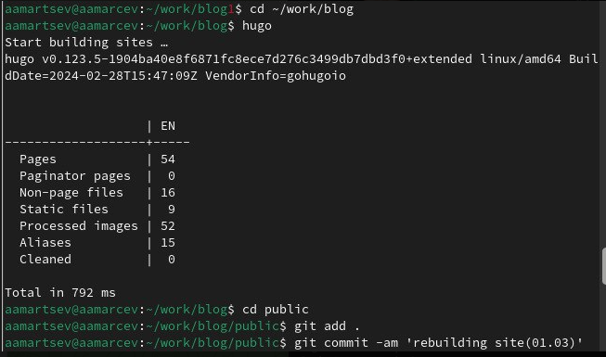

Рис. 13: hugo public

Проверяю свой сайт.



Рис. 14: сайт

# 4 Выводы

Я научился пользоваться шаблоном hugo и созданием сайтов на git pages. Первый этап выполнен

# Список литературы